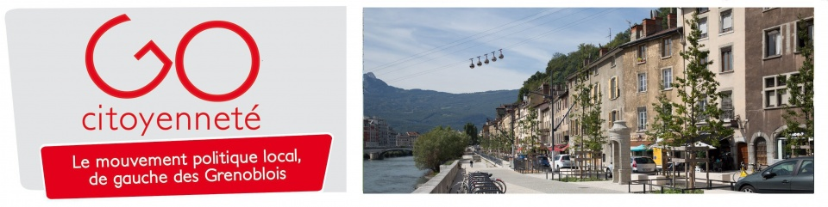
Elections municipales à Grenoble
GO Citoyenneté rejoint la liste « Grenoble nouvel air »
Nous sommes convaincus que l'état de notre société nécessite d'allier les réponses sociales et environnementales pour faire face aux problématiques rencontrées par les habitant.e.s de notre ville et de notre métropole.
Go Citoyenneté propose d’axer ses priorités autour d’objectifs majeurs : diminuer les inégalités sociales particulièrement dans les quartiers populaires, développer l’accès aux droits et la culture amateure, donner toute sa dimension à l’éducation, être attentif à la qualité de vie de tous les habitants, notamment sur les questions d’environnement et de sécurité. GO souhaite promouvoir une gouvernance locale où les citoyens prennent toute leur place, en impulsant des élus médiateurs de proximité, en créant des « maisons citoyennes » où seront discutés les projets métropolitains. Il envisage enfin d’expérimenter le revenu universel et d’évoluer progressivement vers la gratuité des transports publics.
GO Citoyenneté soutient depuis 2 mois la nécessité d'un rapprochement des partis et collectifs citoyens de gauche de Grenoble. A cet effet il a engagé un processus préalable de rencontres et de réflexions, avec les équipes "Grenoble en commun " et "Grenoble nouvel air" ainsi qu'avec des associations et collectifs d'habitants.
Mais il faut bien le constater, cette union indispensable n'aboutit pas pour l’instant et cela nous le regrettons.
GO Citoyenneté lors de son AG le 5 novembre dernier a décidé de s’engager dans la campagne des élections municipales et à la majorité de ces adhérents, de soutenir la démarche initiée par le collectif "Grenoble nouvel air" porté par Olivier Noblecourt
GO a construit un projet de démocratie locale qui donne une place plus grande aux habitant.e.s et aux collectifs dans les décisions qui les concernent au niveau municipal et métropolitain. Il a ainsi formulé 12 propositions, qu'il a mises en débat.
Par rapport à ces propositions, comme à la capacité d'apporter des réponses claires aux urgences et inégalités sociales, particulièrement dans les quartiers les plus fragiles de la ville, la dynamique de l'équipe "Nouvel air" lui a paru la plus pertinente.
Cependant cette décision d'alliance est assortie d'exigences fortes qui restent des marqueurs du mouvement et notamment :
- Nous souhaitons que la problématique de transition écologique et d’urgence climatique, soit prise en compte de manière prioritaire afin de renforcer l’écologie sociale et populaire.
- Nous souhaitons que la gouvernance du projet municipal et métropolitain associe réellement partis politiques et collectifs de citoyens afin de permettre un travail collaboratif tout au long de la mandature.
- Nous souhaitons que le groupe "Grenoble nouvel air" s'inscrive bien à gauche et clarifie définitivement ses rapports éventuels avec LREM.
- Nous souhaitons le rapprochement au deuxième tour de l’élection municipale de « Grenoble en commun » et « Grenoble Nouvel Air »
- Nous serons vigilant.e.s à éviter toute attaque personnelle pendant la campagne, afin de contribuer au respect des concurrents, et resterons ouverts aux rapprochements des idées et des projets.

